

导读：据报告显示，2015年中国网络招聘服务覆盖人群1.87亿人，信息透明却仍旧存在招人难招工难的问题，人人都是猎头的方案如何融入到产品中，为企业和HR提供便利呢？以下是一份人才招聘平台商业计划书范文，如有雷同，纯属巧合！

**1、项目名称**

人才招聘平台商业计划书范文



**2、团队介绍**

创始人

北京科技大学学士，资深职业规划师，曾服务于P&G宝洁公司，任职市场部大中华区品牌经理，擅长营销，管理过佳洁士、飘柔、护舒宝等品牌

CTO

清华大学博士，全栈型工程师，拥有10年前后端工作经验和5年团队管理经验，熟悉前端、后端技术，精通JavaScript、Java、Hadoop，了解数据库和服务器

COO

3年Qcent产品经理经验，负责Q聊和Q信两款产品的优化，7年互联网运营经验，曾任国内知名母婴电商平台pepe运营经理，后加入Birbnb任中华大区运营主管，策划了多个营销和拉新活动，实现了用户从1w到100w



**3、痛点分析**

费时费力：

50人以上的公司需要配备一名以上的HR，大公司更是分为HR、HRD、HRBP等，招聘周期比较长，包含信息发布、筛选简历、安排面试、反馈结果等流程，对于小公司而言，专门聘请一名资深HR成本过于高昂

效率低下：

HR不同于业务部门一线员工，对于职位的具体要求不够明确，发布的职位信息普遍含糊，针对性不够，导致大量投递是不符合要求的，90%的人才都因不符合职位需求而遭淘汰

覆盖率低：

目前的招聘渠道分散，为了覆盖更大的人才范围， HR需要同时维护和更新多个账号，尽管如此覆盖率还是有限

价格昂贵：

对于一些高层的职位，招募的方式以寻找猎头居多，业内默认是员工年薪的25%，价格高

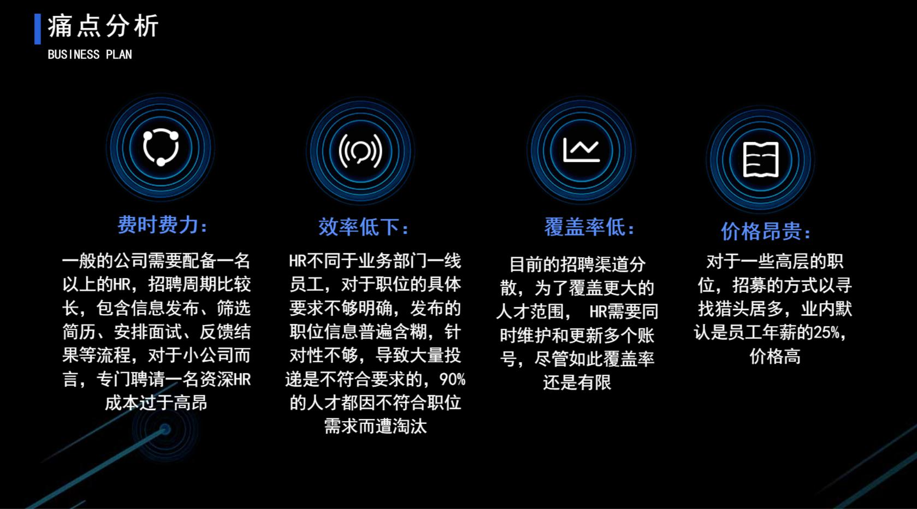

**4、解决方案**

经纪人：

企业发布招聘信息后，由专门的经纪人进行一对一的服务，服务包含招聘信息完善、简历筛选及初步沟通

人才推荐：

平台集结大量的HR，他们可将面试过的不符合要求的人才简历推荐给其他公司合适的岗位，共享人才库

智能匹配：

系统可通过标签化等手段完成第一轮的简历筛选，实现职位、技能、领域、薪资等维度的初步匹配

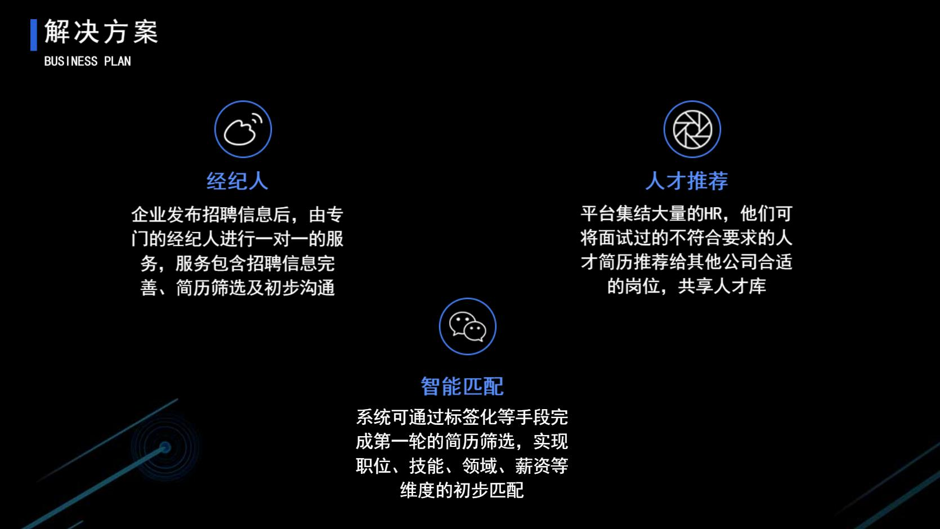

**5、市场概况**

根据艾瑞咨询发布的《2016年中国网络招聘行业发展报告》显示，2015年中国网络招聘服务覆盖人群1.87亿人，其中通过公共就业服务机构等传统渠道招聘需求人数2029万，求职人数1859万，相比2014年有大幅下降，预计仍会继续呈现下降趋势。



**6、产品介绍**

企业：

企业在发布招聘信息的时候可以选择悬赏职位和直聘职位两种方式，悬赏职位可以设置悬赏金额和推荐红包，推荐人才及成功入职的即可获得相应的奖金。企业发出信息后，将分配专门的经纪人为其服务，经纪人提供的服务包括，招聘信息专业化、精细化和简历筛选

猎头：

对于专业的猎头或者企业HR可以将自己手中的人才推荐给企业，成功推荐或成功入职的可以获得相应的奖赏。另一方面，成功帮求职人员找到职位，也可获得收益

人才：

可以在线提交简历，让猎头帮忙找工作，可以设置推荐奖赏。本产品具有匿名推荐，推荐进展实时查看，省费用，推荐快，服务好，精准的特点。

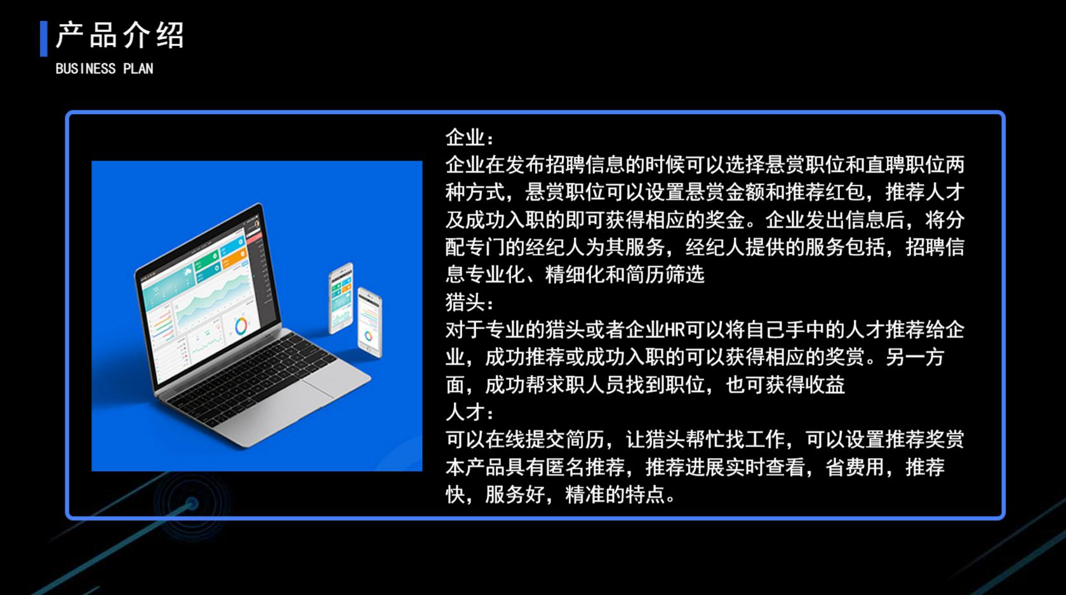

**7、盈利模式**

佣金收入：人才入职后，可向企业和猎头收取双向佣金

增值服务：平台提供职场规划、咨询等服务

服务收入：平台经纪人为企业提供服务的收入

广告收入：广告主投放广告的收入



**8、竞争对手**

竞争对手A：成立于2014年11月，创始团队团队有丰富的HR经验，招聘服务涉及的行业广，从传统服装行业到互联网均有

竞争对手B：倡导人人都是猎头的理念，用户可以推荐同事、朋友、亲戚，成功推荐可获得相应的奖励，目前用户50w

竞争对手C：专注互联网行业的招聘，均由企业直接招聘，网站为雇主和人才提供平台，并向企业客户收取会员费，成立于2015年2月，品牌较好



**9、竞争优势**

快：24小时响应，猎头及时推荐

省：企业招聘的费用仅为传统猎头的1/5

准：专业的职业描述，智能匹配，人才推荐更精准



**10、运营数据**

时间：产品上线5个月，

用户：注册用户数约为2000家，上传简历约为10万份，猎头1000名

简历：上传简历约10万份

业务：匹配成功200单业务，客单价2万



**11、股权结构**

CEO 60%

创业团队20%

种子投资人 10%

期权池 10%

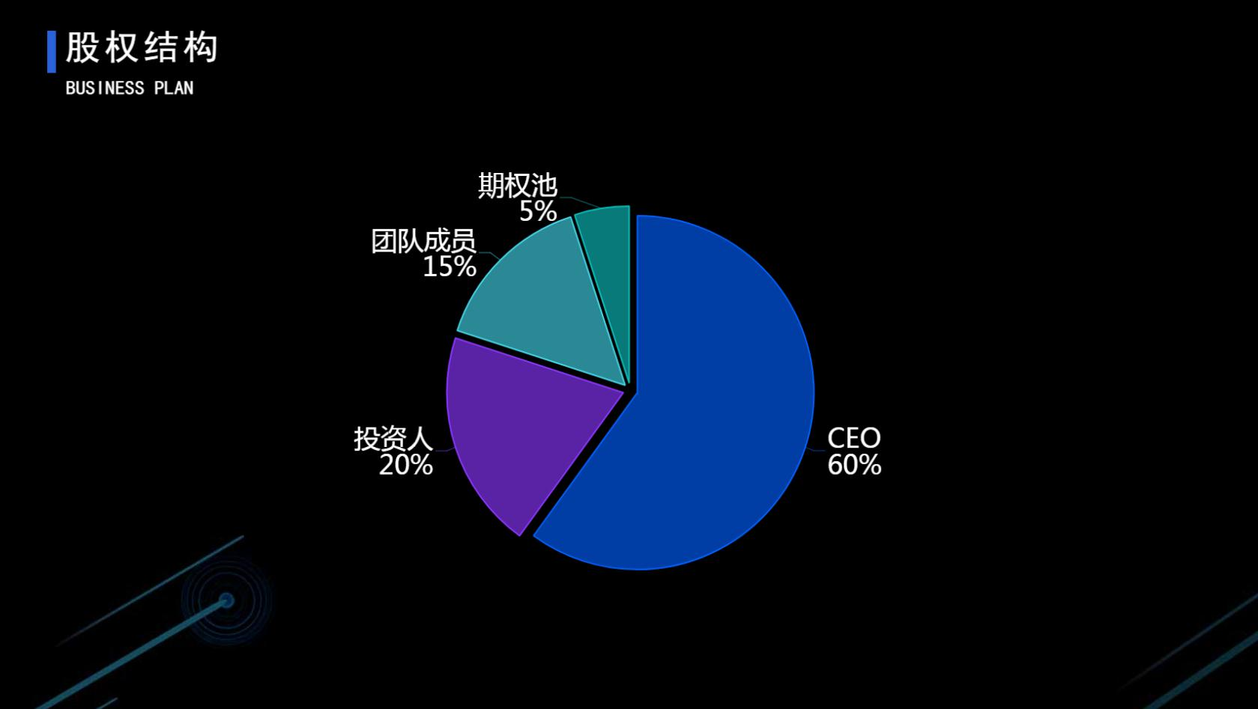

**12、融资计划**

融资2000万，出让15%的股份

团队完善：400万

产品完善：200万

推广和扩张：800万

预留资金：600万

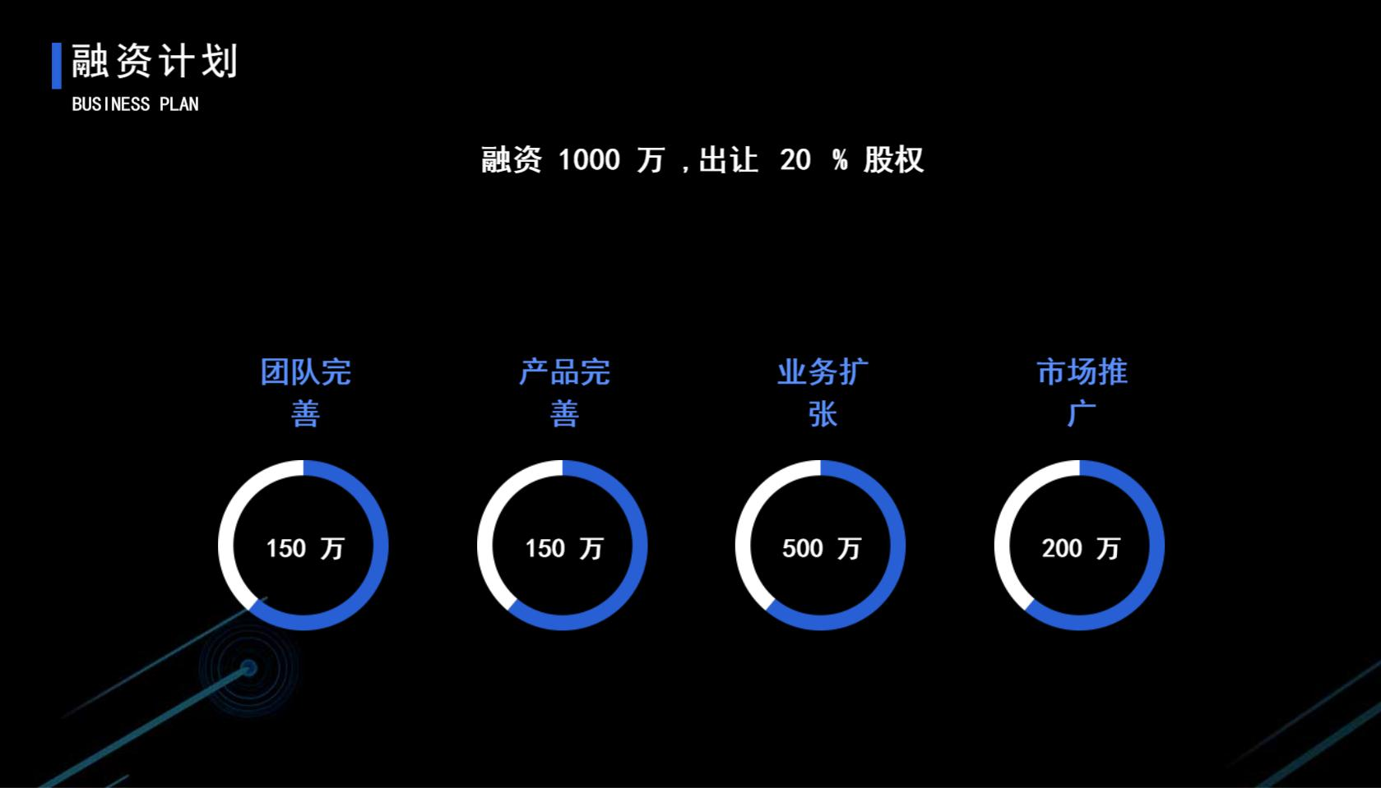

**13、留下创业者联系方式**